**Материал для дистанционной работы с детьми старшей группы**

**Комплекс утренней гимнастики**

**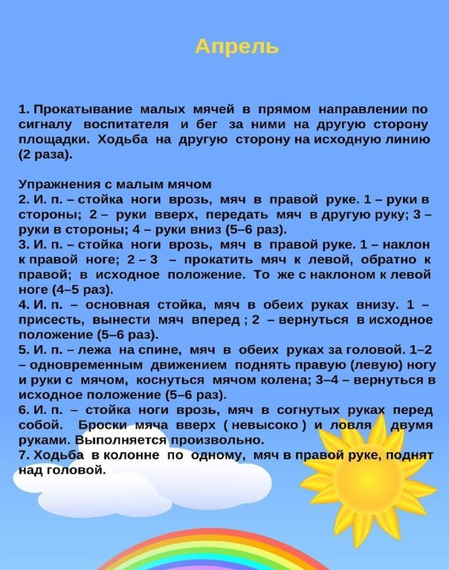**

«МЯЧИ ДЛЯ РАЗНЫХ ВИДОВ СПОРТА»

Соедини название с картинкой.

|  |  |
| --- | --- |
| Футбол | C:\Users\User\Downloads\72687561_images_10939719609._S.jpg |
| Волейбол | C:\Users\User\Downloads\s1200.jpg |
| Баскетбол | C:\Users\User\Downloads\unnamed.jpg |
| Фитбол | C:\Users\User\Downloads\1rjf7gpj2.jpg |
| Настольный теннис | C:\Users\User\Downloads\163186_3YpJUO07Wn_ball.jpg |
| Большой теннис | C:\Users\User\Downloads\1017297694.jpg |

